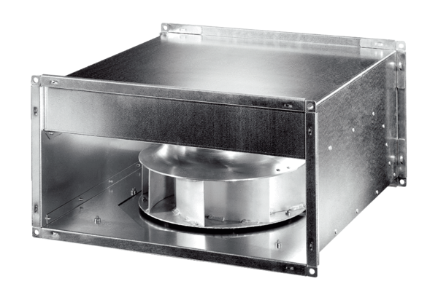Ventilateur pour gaine rectangulaire DPK 56 ECUnité de conditionnement : 1 pièceGamme: E
Numéro de référence : 0086.0810Fabricant : MAICO

